Raditya Dzilan Riyadi
23312040

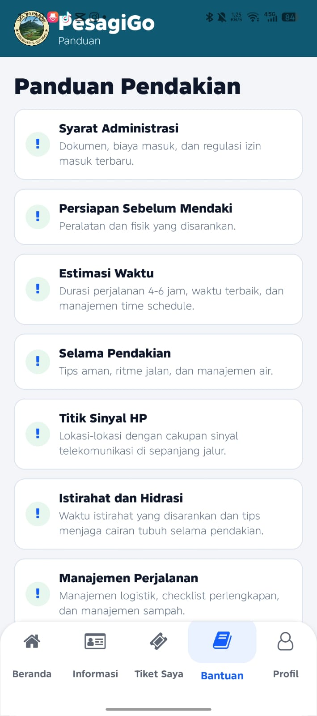
Beberapa tampilan diubah seperti di bagian home dan beberapa tampilan yang saya tambah seperti di bagian bantuan ditambah agar memberikan semua informasi yang diperlukan, menambahkan aturan dalam informasi dan juga menambahkan detail gunung dalam informasi
Kebanyakan saya menambahkan dibagian tampilan dikarenakan fungsi dari pemesanannya sendiri sudah tepat hanya membenarkan beberapa bug yang ada saja.
Ini adalah beberapa bagian yang saya ubah dan saya tambahkan
